Vrede werkvorm 3.
Samenwerken: draai het vloerkleed om
Voor wie?
Deelnemers vanaf 10 jaar in po, vo, mbo, ISK en jongerenwerk (NL)
Deelnemers vanaf 10 jaar in basis- en secundair onderwijs, 1e, 2e en 3e graad TSO en BSO (VL)
(De werkvormen zijn eenvoudig aan te passen naar de doelgroepen.)
Bedoeling
Als je met andere mensen een opdracht wilt uitvoeren, is samenwerken het geheim. Wanneer alle deelnemers bereid zijn om te praten, te luisteren en samen te werken, zal dat een tolerante en vreedzame samenleving versterken. Overigens hoeft dit niet te betekenen dat mensen het met elkaar eens moeten zijn of elkaars vrienden moete zijn. In deze werkvorm moeten deelnemers intensief samenwerken om de opdracht uit te kunnen voeren.
Educatief doel
De deelnemers oefenen in samenwerking en analyseren faal- en succesfactoren.
Materiaal
Een (vloer)kleed van tenminste 1,5 x 2 meter.
Werkwijze
Spreid het vloerkleed glad uit op de grond.
- Verdeel de deelnemers in groepen van max. acht personen.
- Eén groep neemt plaats op het kleed.
- De deelnemers krijgen de opdracht om het kleed om te draaien zonder dat iemand de vloer aanraakt.
- Dus tijdens het draaien blijven alle deelnemers op het kleed. Wees daar heel duidelijk in.
- Met meer kleden kunnen meer groepen de opdracht tegelijkertijd uitvoeren. Welke groep is het snelst?
- Kiezen de deelnemers een speciale benadering om de opdracht uit te voeren?
- Is er iemand die de leiding neemt?
- Hoe gaan de deelnemers om met conflicten?
Meisjes werken anders dan jongens
Er zijn groepen die binnen een minuut het kleed omgekeerd hebben. Wanneer er iets meer meiden dan jongens in de groep zijn, wordt er makkelijker samengewerkt. Jongens zijn vaker fysiek: ze gaan handelen, schreeuwen en commanderen. De meisjes gaan vaker praten: “Zullen we het zo doen? Eerst dit en dan dat?” Er valt zelden iemand buiten de boot en als het gebeurt, is het vaak per ongeluk. Veel groepen meisjes handelen al murmelend, er is geen speciale leider en toch werken ze samen.
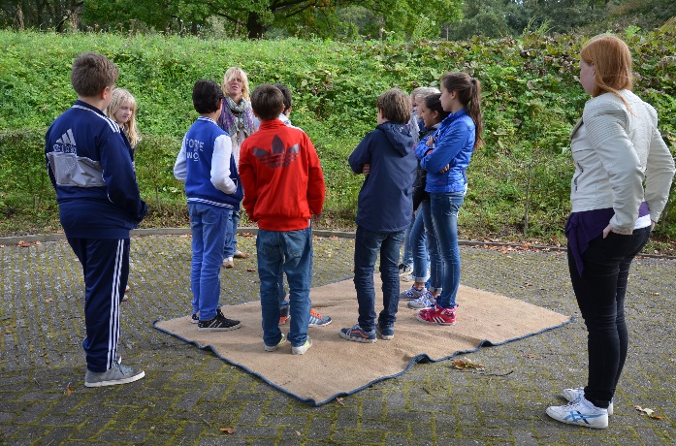 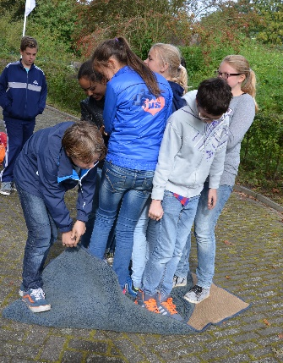
Enkele jongere deelnemers met het kleed. Samenwerken, iedereen kan het… [foto’s vredeseducatie]

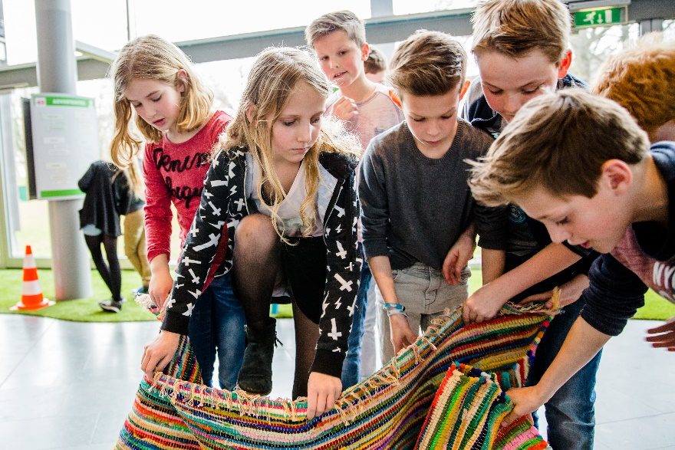
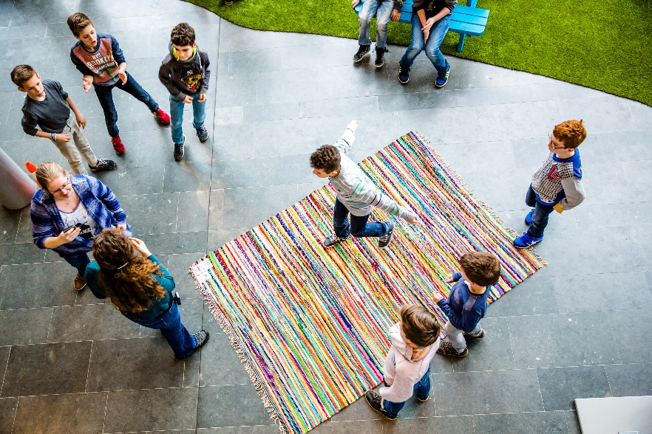
Foto’s: Kim Roefs, Limburgs Museum Venlo
© 2019 Stichting Vredeseducatie. Alle werkvormen in het project ‘Tekenen voor Vrede’ kunnen vrij gebruikt worden voor educatieve activiteiten in o.a. de school, thuis en instellingen voor jeugd- en jongerenwerk. Op de werkvormen berust auteursrecht waardoor verspreiding, op wat voor manier dan ook, niet is toegestaan zonder schriftelijke toestemming van de Stichting Vredeseducatie.

